**Cụ thể:** Mình đang làm đồ án IoT về đo số lượng tiêu điện và mình đã tải dữ liệu lên Firebase và mình cần đổ nó ra frontend như sau: hệ thống bao gồm admin và user ( đại loại như kiểu khi đăng nhập vào admin sẽ quản lý và xem được số lượng điện sử dụng của tất cả các user và in hóa đơn tiền điện ( giống form hóa đơn tiền điện hiện tại, phần hóa đơn này bạn có làm đc thì tốt chứ mình chưa biết làm), còn user đăng nhập vào sẽ thấy được các thông tin như hình bên dưới):

**Giao diện user:**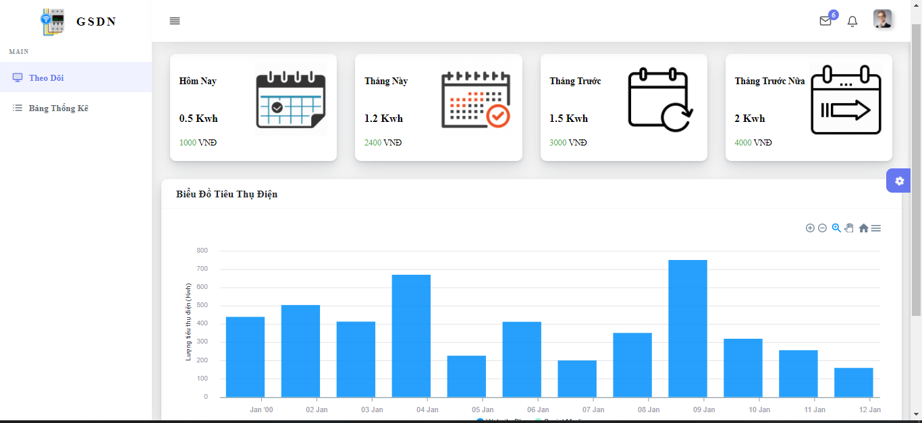  
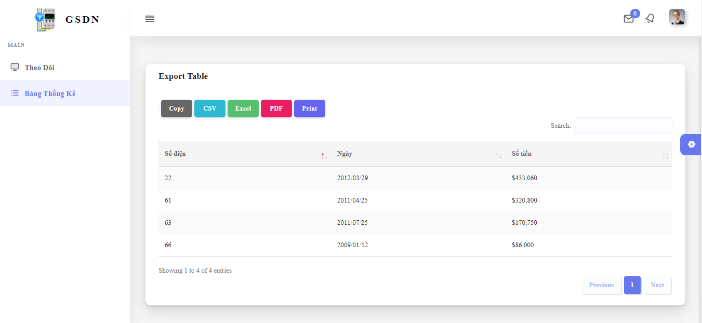

**Giao diện admin(kiểu như thế này, tí mk fix fontend lại):**

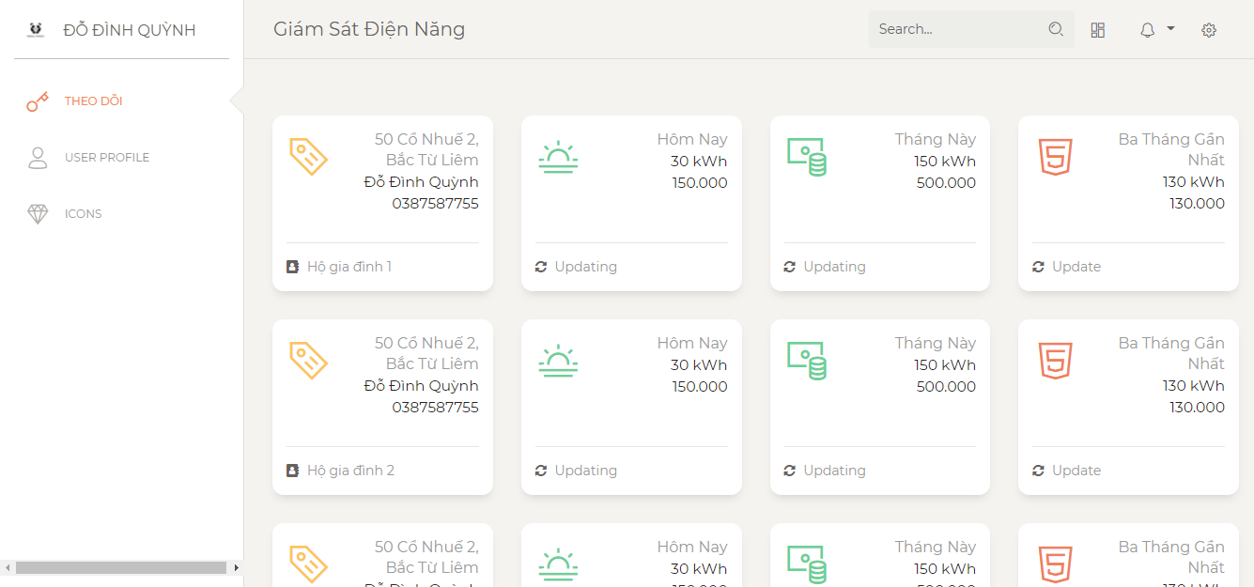

**Firebase:**

